ФЕДЕРАЛЬНОЕ ГОСУДАРСТВЕННОЕ АВТОНОМНОЕ ОБРАЗОВАТЕЛЬНОЕ УЧРЕЖДЕНИЕ ВЫСШЕГО ОБРАЗОВАНИЯ  
«РОССИЙСКИЙ УНИВЕРСИТЕТ ТРАНСПОРТА»  
(РУТ (МИИТ))

Институт транспортной техники и систем управления

Кафедра «Управление и защита информации»

ОТЧЁТ  
О ПРАКТИЧЕСКОЙ РАБОТЕ №3.1

По дисциплине «Процедурное программирование»

Выполнил: ст. гр. ТКИ – 112

Речкалов Р.

Проверил: к.т.н., доц.

Васильева М.А.

Москва 2021

**Оглавление**

1. Условие задачи 3

2. Блок-схема алгоритма 4

3. Текст программы на языке C++ 5

4. Результаты работы программы 6

1. Условие задачи

Протабулировать заданную в таблице функцию. Использовать данные в таблице значения шага и интервала в качестве ввода пользователя для решения тестового примера. При невозможности расчёта функции в конкретной точке выводить её значение и надпись, означающую отсутствие решения. image

1. Блок-схема алгоритма

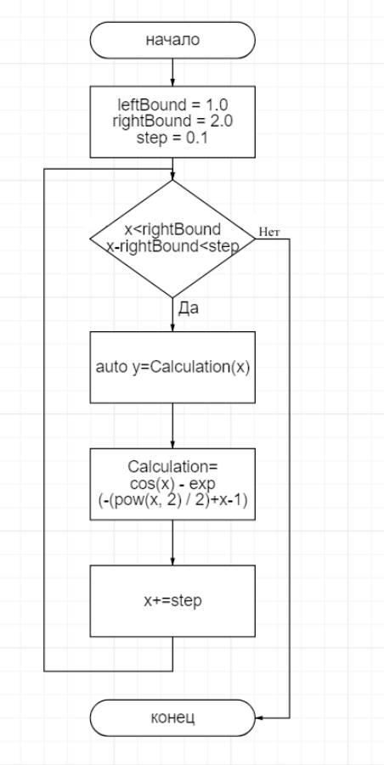

Рисунок1 -Блок-схема3.1

2 Текст программы на языке C++

#include <iostream>

#include <cmath>

#include <iomanip>

using namespace std;

/**

* \brief Расчет функции в точке x

* \param x Входной параметр - точка x

* \return Значение функции в точке x

*/

double Calculation(const double x);

/**

* \brief Точка входа в программу

* \return Код ошибки (0 - успех)

*/

void main()

{

const auto leftBound = 1.0;

const auto rightBound = 2.0;

const auto step = 0.1;

auto x = leftBound;

cout << " x" << setw(15) << "y\n";

while ((x < rightBound) || (abs(x - rightBound) < step))

{

const auto y = Calculation(x);

cout << setw(10) << setprecision(2) << x << setw(15) << setprecision(5) << y << '\n';

x += step;

}

}

double Calculation(const double x)

{

return cos(x) - exp(-(pow(x, 2) / 2) + x - 1);

}

|  |
| --- |
|  |

Результаты работы программы

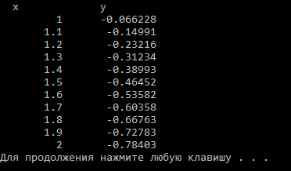

Рисунок 2 -Вывод программы3.1